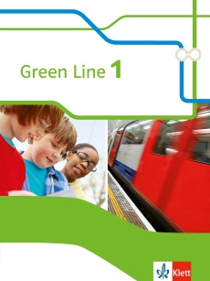 |  | Green Line Band 1+2  Synopse mit dem Fachlehrplan Englisch am Gymnasium des Landes Rheinland-Pfalz (2000)  für die Klassen 5 und 6 (G8)
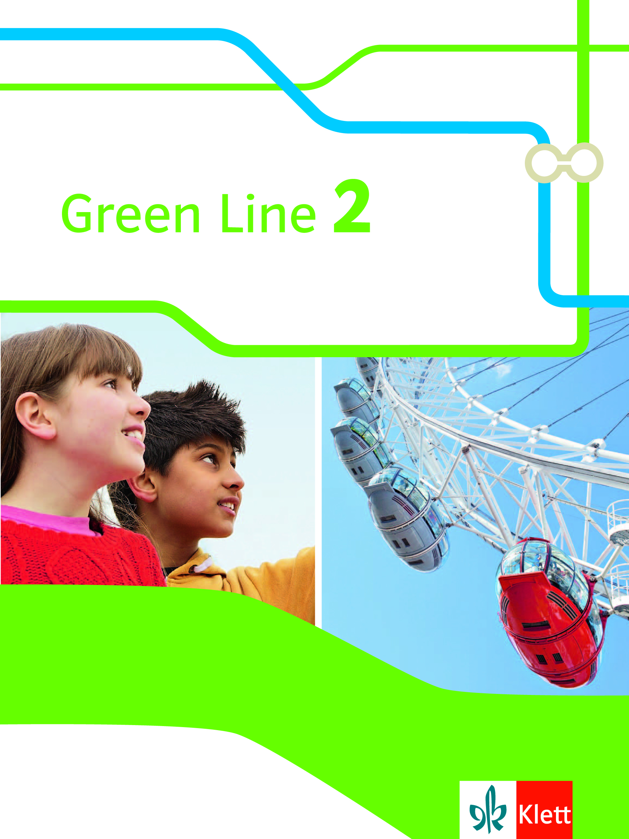 |  | Vorbemerkung  Green Line 1 und 2 – die ersten beiden Bände einer neu konzipierten Lehrwerksgeneration für Englisch als 1. Fremdsprache an Gymnasien – erfüllen die Anforderungen des Fachlehrplans Englisch für die Klassen 5  und 6 an Gymnasien in Rheinland-Pfalz perfekt.  Mit der vorliegenden Synopse erkennen Sie auf einen Blick die Übereinstimmung zwischen Buch und Lehrplan.  Viel Spaß beim Unterrichten mit Green Line wünscht Ihnen  Ihr  Green Line Team
Kompetenzbereich: Funktionale kommunikative Kompetenz
Sprachliche Fertigkeiten
Hörverstehen
Die Schülerinnen und Schüler können | Seite/Übung bzw. Seite
inhaltliche Details meist kurzer, einfacher Texte vorwiegend informierenden Charakters verstehen (intensives Hörverstehen), z.B. Durchsagen, Auskünfte, Anweisungen, Aufforderungen, u.a. | - GL 1: u. a. 35/2, 68/2  - GL 2: u. a. 8/2, 15/16
die wichtigsten Sachverhalte meist längerer, sprachlich und inhaltlich einfacherer Texte unterhaltenden und/oder informierenden Charakters verstehen (extensives Hörverstehen), z.B. Hörszenen, Märchen, Dialoge zu behandelten Themen/Situationen, u.a. | - GL 1: u. a. 32/2, 55/9  - GL 2: u. a. 70/1, 72/5
Reime, einfache Gedichte und Lieder verstehen | - GL 1: u. a. 13/14, 22/19  - GL 2: u. a. 94/6
Strategien, Lern- und Arbeitstechniken zur ganzheitlichen Bewältigung von (visuell-auditiven und ausschließlich auditiven) Hörsituationen nutzen | - GL 1: u. a. 32/1, 91/2  - GL 2: u. a. 165-166 (Skills), 29/2
visuell Dargebotenes erfassen und als Verständnishilfe zu nutzen | - GL 1: u. a. 26/1-5, 46/1-4  - GL 2: u. a. 24/1-2, 36/1-4

Mündliche Ausdrucksfähigkeit
Die Schülerinnen und Schüler können | Seite/Übung bzw. Seite
sprechen in alltäglichen Unterrichtssituationen unter Verwendung von classroom phrases und sonstigen Redemitteln | - GL 1: u. a. 33/3, 237-239 (Redemittelliste In the classroom)  - GL 2: u. a. 15/15, 281-283 (Redemittelliste In the classroom)  - generell GL 2: 165-166 (Skills)
sich an Gesprächen beteiligen, etwa durch Einbringen von persönlichen Erfahrungen und Meinungen | - GL 1: u. a. 9/4, 17/3  - GL 2: u. a. 71/4, 75/14
Ereignisse, Erlebnisse, Gespräche, u.a. wiedergeben | - GL 1: u. a. 21/14, 22/18  - GL 2: u. a. 15/15, 16/18c
Sprecherrollen in überschaubaren Situationen übernehmen (Dialoge und/oder Rollenspiele innerhalb eines vorgegebenen Rahmens) | - GL 1: u. a. 9/4, 17/3  - GL 2: u. a. 71/4, 75/14
Reime, einfache Gedichte, Lieder sprechen/singen | - GL 1: u. a. 13/14, 22/19  - GL 2: u. a. 94/6
elementare Regeln der Gesprächsführung anwenden (Anrede, Fragetechnik, Gesprächsanregung, reagieren auf Fragen u.a.) | - GL 1: u. a. 31/6, 36/7  - GL 2: u. a. 13/9, 38/39 (Unit task), 36/4  - generell: GL 2: 162-163 (Skills)

Leseverstehen
Die Schülerinnen und Schüler können | Seite/Übung bzw. Seite
die wichtigsten Sachverhalte längerer, sprachlich und inhaltlich einfacher Texte, welche einen unterhaltenden und/oder informierenden Charakter haben, verstehen (extensives Leseverstehen), z.B. Erzählungen, einfache Ganzschriften, Berichte, Interviews, u.a. | - GL 1: u. a. 34/1, 45/2  - GL 2: u. a. 64/1, 68/2, 19/2, 30/1
inhaltliche Details sprachlich und inhaltlich einfacher, meist informierender, seltener unterhaltender Texte verstehen (intensives Leseverstehen), z.B. Gebrauchsanweisungen, Reiseprospekte, Zeitungsannoncen, Hinweisschilder, Speisekarten, Fahrpläne, u.a. | - GL 1: u. a. 45/3, 135/7  GL 2: u. a. 52/1, 64/2

Schriftliche Ausdrucksfähigkeit
Die Schülerinnen und Schüler können | Seite/Übung bzw. Seite
kurze Sach- und Gebrauchstexte zu konkreten Sachverhalten, die Gegenstand des Unterrichts sind oder waren erstellen, zu Themenbereichen aus der unmittelbaren Umwelt der Schülerinnen und Schüler, z.B. Wegbeschreibungen. Personen- und Familienportraits, persönliche Mitteilungen, wie Briefe, Postkarten, Urlaubs-, Weihnachts-, Geburtstagsgrüße, Einladungen, Dankschreiben, u.a. | - GL 1: u. a. 109/5, 53/5  - GL 2: u. a. 64/4, 99/2  - generell: GL 2: 160-161 (Skills)
kurze Geschichten verfassen, als eine weitere Möglichkeit des kreativen Schreibens | - GL 1: u. a. 54/8, 78/17  - GL 2: u.a. 32/6, 35/13

Kommunikatives Übersetzen
Die Schülerinnen und Schüler können | Seite/Übung bzw. Seite
gehörte oder gelesene Informationen aus der Fremdsprache ins Deutsche oder umgekehrt sinngemäß weitergeben | - GL 1: u. a. 18/8, 37/10, 74/12, 94/6  - GL 2: u. a. 12/8, 152/3, 164 (Skills)
in die „Eigendynamik“ der Sprache, die Andersartigkeit von Sprachmustern und in die Gefahr von Vokabelgleichungen einsehen | - GL 1: u. a. 74/12, 94/6  - GL 2: u. a. 112/6, 128/2
Sprachliche Kenntnisse
Wortschatz
Die Schülerinnen und Schüler (können) | Seite/Übung bzw. Seite
erwerben einen grundlegenden Wortschatz, der sie zu elementaren Formen der Kommunikation befähigt (produktive Verwendung von ca. 800 Wörtern, Verwendung von ca. 70 unregelmäßigen Verben) | - GL 1: u. a. ab 188 (Vocabulary-Anhang)  - GL 2: u. a. ab 198 (Vocabulary-Anhang)
beherrschen einen rezeptiven Wortschatz, der die Grundlage für die Fertigkeiten Hören und Lesen bildet | - GL 1: u. a. 44/1, 62/1  - GL 2: u. a. 66-67/ (<Story>), 62-63 (Story)
ein Vokabelverzeichnis bzw. ein eine Vokabelkartei führen | - GL 1: u. a. 189-191 (Skills)  - GL 2: u. a. 156-157 (Skills)

mind maps oder memory posters entwickeln | - GL 1: u. a. 15/2, 23/Step 1 (Unit task)  - GL 2: u. a. 42/3, 68/2 (Vocabulary skills)
sich das Wörterverzeichnis des entsprechenden Lehrwerks oder entsprechende software nutzbar machen | - GL 1: u. a. 240-263 (Dictionary)  - GL 2: u. a. 241-280 (Dictionary)
Wortbedeutungen aus dem Kontext bzw. mit Hilfe bereits bekannter englischer oder deutscher Wörter erschließen | - GL 1: u. a. ab 188 (Vocabulary-Anhang) multilinguale Wortangaben  - GL 2: u. a. ab 198 (Vocabulary-Anhang) multilinguale Wortangaben
können selbstständig ihren Wortschatz erweitern, indem sie Strategien zur Erschließung der Wortbedeutung aus Mimik, Gestik, Stimmführung des Gesprächspartners, bzw. aus Hinweisen auf Gegenstände und Abbildungen und mit Hilfe des Kontexts anwenden | - GL 1: u. a. 28-29 (Pick-up B), 32-33/1 (Check-in)  - GL 2: u. a. 8/1 (Check-in), 55/7

Lautlehre
Die Schülerinnen und Schüler können | Seite/Übung bzw. Seite
englische Laute und Intonationsmuster produktiv verfügbar abrufen (neben dem Received Standard ist das General American eine mögliche Variante) | - GL 1: u. a. 194/5c, 188 (Vocabulary-Anhang), 11/9a, 59 (Skills)  - GL 2: u. a. 16(18. 198 (Vocabulary-Anhang), 11/3b, 162 (Skills-Anhang)
Kurz- und Schwachformen sowie Bindungen nachbilden | - GL 1: u. a. 188 (Vocabulary-Anhang)  - GL 2: u. a. 198 (Vocabulary-Anhang)
Lautschrift rezeptiv abrufen | - GL 1: u. a. ab 192 (Vocabulary-Anhang)  - GL 2: u. a. ab 198 (Vocabulary-Anhang)
das englische Alphabet | - GL 1: u. a. 13/14, 196 (Vocabulary-Anhang)

Grammatik
Die Schülerinnen und Schüler können | Seite/Übung bzw. Seite
folgende grammatische Phänomene verwenden:  verbs (in short forms and long forms)  - simple present  - present progressive  - simple past  - past progressive  - future, expressed by will and going to  - simple present perfect, resultative usage and immediate usage (just)  - modal auxiliaries can (not), must (not), may (not), need not | - GL 1:  verbs: u.a. 17/5, 35/5, 53/2, 155-156/G2, 161-162/G8, 167-168/G14  simple present: u.a. 53/3, 56/11, 167/G14  present progressive: u.a. 93/4, 94/6, 177-178/G22  simple past: u.a. 115/ 2-4, 186-187/G 28  - GL 2:  past progressive: u.a. 33/9, 34/10-12, 179-180/G7  going-to-future: u.a. 52/2-3, 53/4-5, 181-182/G8  simple present perfect: u.a. 71/2-4, 72/5-6, 186-188/G12  modal auxiliaries: u.a. 96/9-11, 192-194/G15-G16  will-future: u.a. 111/2-4, 194-195/G17
nouns  - plural: regular and frequently used irregular forms  - s-genitive / of-phrase | - GL 1: u. a. 16/1-2, 40/17, 154/G1, 166/G13
determiners  - definite and indefinite articles  - demonstrative determiners (e.g. this book, those houses)  - possessive determiners (my, your … )  - indefinite determiners (e.g. some, any, every, much, many, a lot of) | - GL 1:  definite/indefinite articles: u.a. 10-11 (lexikalisch)  demonstrative determiners: u.a. 11 (lexikalisch)  possessive determiners: u.a. 16/1, 21/15, 159-160/G6  indefinite determiners: u.a. 95/9, 96/10, 179-180/G23, 180-181/G24, 182/G25
pronouns  - personal pronouns  - demonstrative pronouns (e.g. This is exciting … better than that.) | - GL 1:  personal pronouns: u.a. 17/4-5, 155-156/G2  object form of personal pronouns : u.a. 73/10, 173-174/G19  demonstrative pronouns: u.a. 11 (lexikalisch)
adjectives  - positive, comparative, superlative (tall - taller - tallest, expensive - more expensive - most expensive) | - GL 2: u. a. 16/19, 17/20-22, 174-177/G4-G5
adverbs  - adverbs of frequency and of manner (e.g. always, often, never, slowly, nervously)  - irregular forms (fast, hard, well) | - GL 2: u. a. 57/14-16, 184-186/G10-G11
clauses  - affirmative and negative statements  - questions, also with question words  - short answers  - subordinate clauses (e.g. when, until, as, because, who, which, that) | - GL 1:  negative forms: u.a. 18/6, 35/5, 156-157/G3, 162/G9, 172-173/G18  - yes/no questions: u.a. 21/16, 35/6, 157-158/G4, 160-161/G7, 163/G10, 170-171/G17  - short answers: u.a. 71/3, 21/16, 36/8, 157-158/G4, 160-161/G7, 163/G10, 170-171/G17  - GL 2:  subordinate clauses: u.a. 93/2-4, 189-190/G13
grammatische Phänomene verwenden, die immanent verwendet werden:  - there is / there are  - question tags  - would like to / want to + inf.  - like (my friend Bill), as (you know)  - prop word one/ones  - possessive pronouns (mine, yours, … ) | - GL 1:  there is/there are: u.a. 11 (lexikalisch), 21/17  would like to / want to + inf.: u.a. 112/8 (lexikalisch)  like, as: u.a. 18 (lexikalisch), 110 (lexikalisch)  - GL 2:  questions tags: u.a. 91/Station 1, 94//5, 190-192/G14  possessive pronouns: u.a. 41 (Story) (lexikalisch)  prop words: u.a. 54 (Station1), 55/7
oben genannte Phänomene in das Satzgefüge einbinden (sentence structure, word order) | - GL 1:  word order: u.a. 54/6, 54/8, 168-169/G15

Redemittel
Die Schülerinnen und Schüler können | Seite/Übung bzw. Seite
jemanden begrüßen und ansprechen, sich einander vorstellen, sich verabschieden | - GL 1: u. a. 8/3, 9/4, 10/6, 79 (Skills)
ihr befinden ausdrücken und erfragen | - GL 2: u. a. 42/3, 212 (Vocabulary-Anhang)

Informationen erfragen | - GL 1: u. a. 9/4, 36/8, 71/3, 207 (Vocabulary-Anhang)
Zustimmung und Ablehnung ausdrücken | - GL 1: u. a. 71/5, 96/10  - GL 2: u. a. 42/3, 211 (Vocabulary-Anhang)
Verstehen und Nichtverstehen ausdrücken | - GL 1: u. a. 79 (Skills), 81/Step 3 (Unit task)
Verpflichtungen ausdrücken und erfragen | - GL 1: u. a. 39/14, 40/15
danken und auf Dank reagieren | - GL 1: u. a. 66/2, 79 (Skills)
Aufmerksamkeit erbitten | - GL 1: u. a. 38 (Station 2), 165-166/G12 (imperative)
um Hilfe bitten und Hilfe anbieten | - GL 1: u. a. 67/3, 76/15, 220 (Vocabulary-Anhang)
Vorschläge machen und Meinungen äußern | - GL 1: u. a. 112/8b, 194 (Vocabulary-Anhang)  - GL 2: u. a. 9/3, 76/2b
Wünsche äußern und erfragen | - GL 1: u. a. 67/3
Vermutung und Gewissheit äußern | - GL 1: u. a. 56/12  - GL 2: u. a. 92/1
sich entschuldigen und Bedauern ausdrücken | - GL 1: u. a. 66/2, 67/3

Kommunikative Inhalte
 | Seite/Übung bzw. Seite
Unmittelbarer Lebensraum (Familie, Verwandtschaft, Freundschaft, Haustiere, … ) | - GL 1: u. a. 8-27 (Pick-up A, Unit 1), 68-85 (Unit 4)  - GL 2: u. a. 8-25 (Unit 1)
Lebensbewältigung in der Familie (Tagesablauf, Gesundheitspflege, Haushalt, Einkaufen, Essen und Trinken, Kleidung, … ) | - GL 1: u. a. 50-65 (Unit 3), 78/16, 91/3  - GL 2: u. a. 73/8, 115/12, 116/13
Wohnen und Wohnverhältnisse (Haus, Nachbarschaft, Straße, Dorf, Stadt, … ) | - GL 1: u. a. 76/15, 68-85 (Unit 4), 86/2
Soziale Umfelder (Schule, Berufswelt der Eltern, ethnisches Umfeld, … ) | - GL 1: u. a. 32-47 (Unit 2)  - GL 2: u. a. 28-43 (Unit 2)
Freizeit (Feiern, Hobbies, Sport und Spiel, Reime und Lieder, Fernsehen, Computer, Radio und andere Medien, Jugendliteratur, Brieffreundschaften, Urlaub und Tourismus, … ) | - GL 1: u. a. 68-85 (Unit 4), 57/16, 97/4, 108-121 (Unit 6), 122-123 (Across cultures)  - GL 2: u. a. 108-125 (Unit 6), 35/14, 94/6
Institutionelle Umfelder (Post und Telekommunikation, Bahn und andere Transportwesen, Bank, Polizei, Krankenhaus, … ) | - GL 1: u. a. 94/8, 52 (Station 1)  - GL 2: u. a. 13/Station 2, 30 (Station 1)
Topographie des Zielsprachenlandes und geographische Umfelder (Städte, Landschaften, Verkehr, Wetter … ) | - GL 1: u. a. 10/8, 75/13  - GL 2: u. a. 112/6, 125/1, 235 (Vocabulary-Anhang)

Methoden/Lern- und Arbeitstechniken

Die Schülerinnen und Schüler können | Seite/Übung bzw. Seite
Hefte und Vokabelverzeichnisse, bzw. -karteien führen | - GL 1: u. a. 51/3, 69/3, 105/3, 108/3  - GL 2: u. a. 42/3, 51/4, 82/3
mit Techniken des Anordnens, Hervorhebens, usw. umgehen | - GL 1: u. a. 189-191 (Vocabulary-Anhang)  - GL 2: u. a. 156-157 (Vocabulary-Anhang)
selbstständig mit dem Lehrwerk und den dazugehörigen Materialien arbeiten | - GL 1 & GL 2: u. a. Hilfe auf vorderem Einband (So lernst du mit Green Line)
(Bild-) Wörterbücher benutzen | - GL 1: u. a. kursorische Hinweise auf Wörterbücher  - GL 2: u. a. 21 (Skills); kursorische Hinweise auf Wörterbücher
geeignete Texte (Dialoge, Gedichte, Lieder) auswendig lernen | - GL 1: u. a. 72 (Station 2), 21/14, 22/18  - GL 2: u. a. 15/15, 16/18c
Informationen (global und detailliert) von einfachen gehörten Texte oder gelesenen Texten erfassen, gliedern und weitergeben | - GL 1: u. a. 45/2, 119/2b  - GL 2: u. a. 18/1. 42/2, 158-159 (Skills-Anhang)
Notizen zu einfachen gehörten oder gelesenen Texten anfertigen | - GL 1: u. a. 69/4, 120/2, 44 (Story), 55 (Station 2)  - GL 2: u. a. 22-23 (Unit task), 77 (Skills), 89/3, 40 (Story), 32/7
elementare Regeln der Gesprächsführung (Anrede, Fragetechnik, Gesprächsanregungen, Reagieren auf Fragen, usw.) beherrschen | - GL 1: u. a. 67/3, 79 (Skills), 97 (Skills)  - GL 2: u. a. 12/8, 77/2, 78-79 (Unit task)
zunehmend selbstständig Arbeitsmittel anfertigen, wie grammar card, Fehlerstatistik | - GL 1: u. a. 189-191 (Vocabulary-Anhang)  - GL 2: u. a. 156-157 (Skills)
mit notwendigen Organisationsformen für das häusliche Lernen und Arbeiten (Zeitpunkt und Ort des Lernens, verteiltes Lernen, usw.) umgehen | - GL 1: u. a. 189-1991 (Vocabulary-Anhang)  - GL 2: u. a. 156-157 (Skills)
Texte und Übungen korrigieren (Selbst- und Partnerkontrolle) | - GL 1: u. a. 119/2b  - GL 2: u. a. 21/2, 23/Step 4

